**LAPORAN PRAKTIKUM**

**PEMROGRAMAN BERBASIS WEB**

**“PHP SCRIPTING LANGUANGE”**



Disusun Oleh :

Nama : Made Dwiki Budi Laksana

Nim : 1808561041

Kelas : B

**PROGRAM STUDI TEKNIK INFORMATIKA**

**FAKULTAS MATEMATIKA DAN ILMU PENGETAHUAN ALAM**

**UNIVERSITAS UDAYANA**

**BADUNG**

**2020**

# **KATA PENGANTAR**

Puji dan syukur ke hadirat Tuhan Yang Maha Kuasa atas segala rahmat yang diberikan-Nya sehingga tugas Laporan Praktikum 7 yang berjudul ”PHP SCRIPTING LANGUAGE” ini dapat saya selesaikan. Laporan ini saya buat sebagai kewajiban untuk memenuhi tugas. Dalam kesempatan ini, penulis menghaturkan terimakasih yang dalam kepada semua pihak yang telah membantu menyumbangkan ide dan pikiran mereka demi terwujudnya makalah ini. Akhirnya saran dan kritik pembaca yang dimaksud untuk mewujudkan kesempurnaan makalah ini penulis sangat hargai.

Singaraja, 17 November 2020

Penyusun

# **DAFTAR ISI**

**KATA PENGANTAR** ii

**DAFTAR ISI** iii

**BAB I** 1

**1.1 Latar Belakang** 1

**1.2 Tujuan** 2

**1.3 Manfaat** 2

**BAB II** 3

**2.1 PHP** 3

**2.2 Fungsi PHP** 3

**2.3 Syntax PHP** 3

**BAB III** 5

**3.1 Source Code** 5

3.1.1 HTML 5

3.1.2 JavaScript 6

**3.2 Tampilan** 8

**BAB IV** 9

**4.1 Simpulan** 9

**4.2 Saran** 9

**DAFTAR PUSTAKA** 10

# **BAB I**

**PENDAHULUAN**

## **1.1 Latar Belakang**

Perdagangan di era teknologi Internet, atau yang lebih dikenal dengan istilah e-commerce (electronic commerce) akhir-akhir ini telah marak dengan bermunculannya ribuan bahkan lebih perusahaan yang menawarkan barang dagangannya melalui website. Perusahaan – perusahaan ini seakan – akan berlomba untuk menjajakan barang dagangannya melalui *internet* karena adanya peluang pasar yang begitu besar. Pasar yang demikian besar yang terdapat pada komunitas *internet* sangat saying dilewatkan begitu saja. Banyak para pelaku pasar baru dari macam-macam produk telah melirik untuk masuk di dalam bisnis di dunia maya ini dan mendirikan tokonya disini. Persaingan yang ketat tentunya membuat para pelaku pasar berlomba-lomba untuk menyediakan berbagai fasilitas dan kemudahan untuk melirik konsumen memasuki *website*-nya dengan tujuan terakhir tentu saja untuk membeli produk yang mereka jual. Salah satu fasilitas dan kemudahan yang ditawarkan tentunya juga kemudahan para calon pembeli untuk menyusuri data-data barang dan cara pemesanan. Para calon pembeli yang merasakan bagaimana mudahnya menyelusuri serta memesan atau membeli melaluui *website* suatu perusahaan tertentu pasti akan sangat tertarik, atau paling tidak mereka tidak segan-segan untuk mencoba kembali lagi bila mereka hendak memesan barang.

*Website* (situs) yang nantinya akan berisi katalog barang yang hendak dijual, dimana pengunjung toko dapat memesan barang yang dikehendaki. Sistem katalog dan pemesanan barang yang digunakan adalah sebuah aplikasi database yang terkoneksi ke sebuah *server database* *MySQL* dan bahasa *scripting* *PHP*. *Database* yang dibuat memudahkan para *user* yang mengunjungi situs ini untuk melihat-lihat data maupun memesan barang.

*Website* yang kurang lebih mempunyai fungsi yang sama dengan toko-toko biasa hanya saja toko ini berada di *internet* dengan menggunakan *MySQL* sebagai *server* *database*nya dan PHP sebagai bahasa *scripting*nya. Bahasa *scripting*  PHP memang didesain untuk penulisan aplikasi web, maka jelas apabila PHP adalah yang paling cocok dalam hal ini. Lebih jauh lagi akses database adalah salah satu kekuatan terbesar dari PHP jadi pilihan cocok untuk aplikasi web yang berhubungan dengan MySQL.

## **1.2 Tujuan**

Adapun Tujuan dari laporan ini adalah :

1. Memperkenalkan apa itu PHP Scripting Language
2. Menjelaskan fungsi dan manfaat PHP Scripting Language
3. Menjelaskan cara penggunaan PHP Scripting Language

## **1.3 Manfaat**

Adapun Manfaat dari laporan ini adalah :

1. Dapat Mengetahui Pengertian PHP Scripting Language
2. Dapat Mengetahui fungsi dan manfaat PHP Scripting Language
3. Dapat mengetahui cara penggunaan PHP Scripting Language

# **BAB II**

**KAJIAN PUSTAKA**

## **2.1 PHP**

PHP adalah bahasa scripting server-side, Bahasa pemrograman yang digunakan untuk mengembangkan situs web statis atau web dinamis atau aplikasi Web. PHP singkatan dari Hypertext Preprocessor, yang sebelumnya disebut Personal Home Pages.

Script sendiri merupakan sekumpulan instruksi pemrograman yang ditafsirkan pada saat runtime. Sedangkan Bahasa scripting adalah bahasa yang menafsirkan skrip saat runtime. Dan biasanya tertanam ke dalam lingkungan perangkat lunak lain.

PHP merupakan scripting server-side maka jenis bahasa pemrograman ini nantinya script/program tersebut akan dijalankan/diproses oleh server. Berbeda dengan javascript yang client-side.

PHP adalah bahasa pemrograman umum yang berarti php dapat disematkan ke dalam kode HTML, atau dapat digunakan dalam kombinasi dengan berbagai system templat web, system manajemen konten web, dan kerangka kerja web.

## **2.2 Fungsi PHP**

Fungsi PHP adalah membuat atau mengembangkan situs web statis atau situs web dinamis atau aplikasi web. Walaupun sebenarnya bukan hanya PHP bahasa pemrograman yang bisa digunakan untuk memuat website.

PHP digunakan karena untuk membuat website dinamis bisa digunakan untuk menyimpan data ke dalam database, membuat halaman yang dapat berubah-ubah sesuai dengan input user, memproses form, dll.

Dalam membuat file PHP dapat digabung menggunakan tag html, Dan ketika tanpa mengunakan tag html apa pun disebut file PHP Murni. Server menginterprestasikan kode PHP dan mengeluarkan hasilnya sebagai kode HTML ke browser web. Agar server mengidentifikasi kode PHP dari kode HTML, kita harus selalu menyertakan kode PHP dalam tag PHP.

## **2.3 Syntax PHP**

Syntax PHP adalah aturan penulisan agar mampu dimengerti dengan benar oleh compiler saat membaca bahasa pemrograman. Dalam penulisan PHP yang benar diawali dengan “<?php” dan diakhiri dengan “?>”. Dan di dalam File PHP juga dapat berisi tag seperti HTML dan skrip sisi klien seperti JavaScript.

# **BAB III**

**PEMBAHASAN**

## **3.1 Source Code**

### 3.1.1 index.php

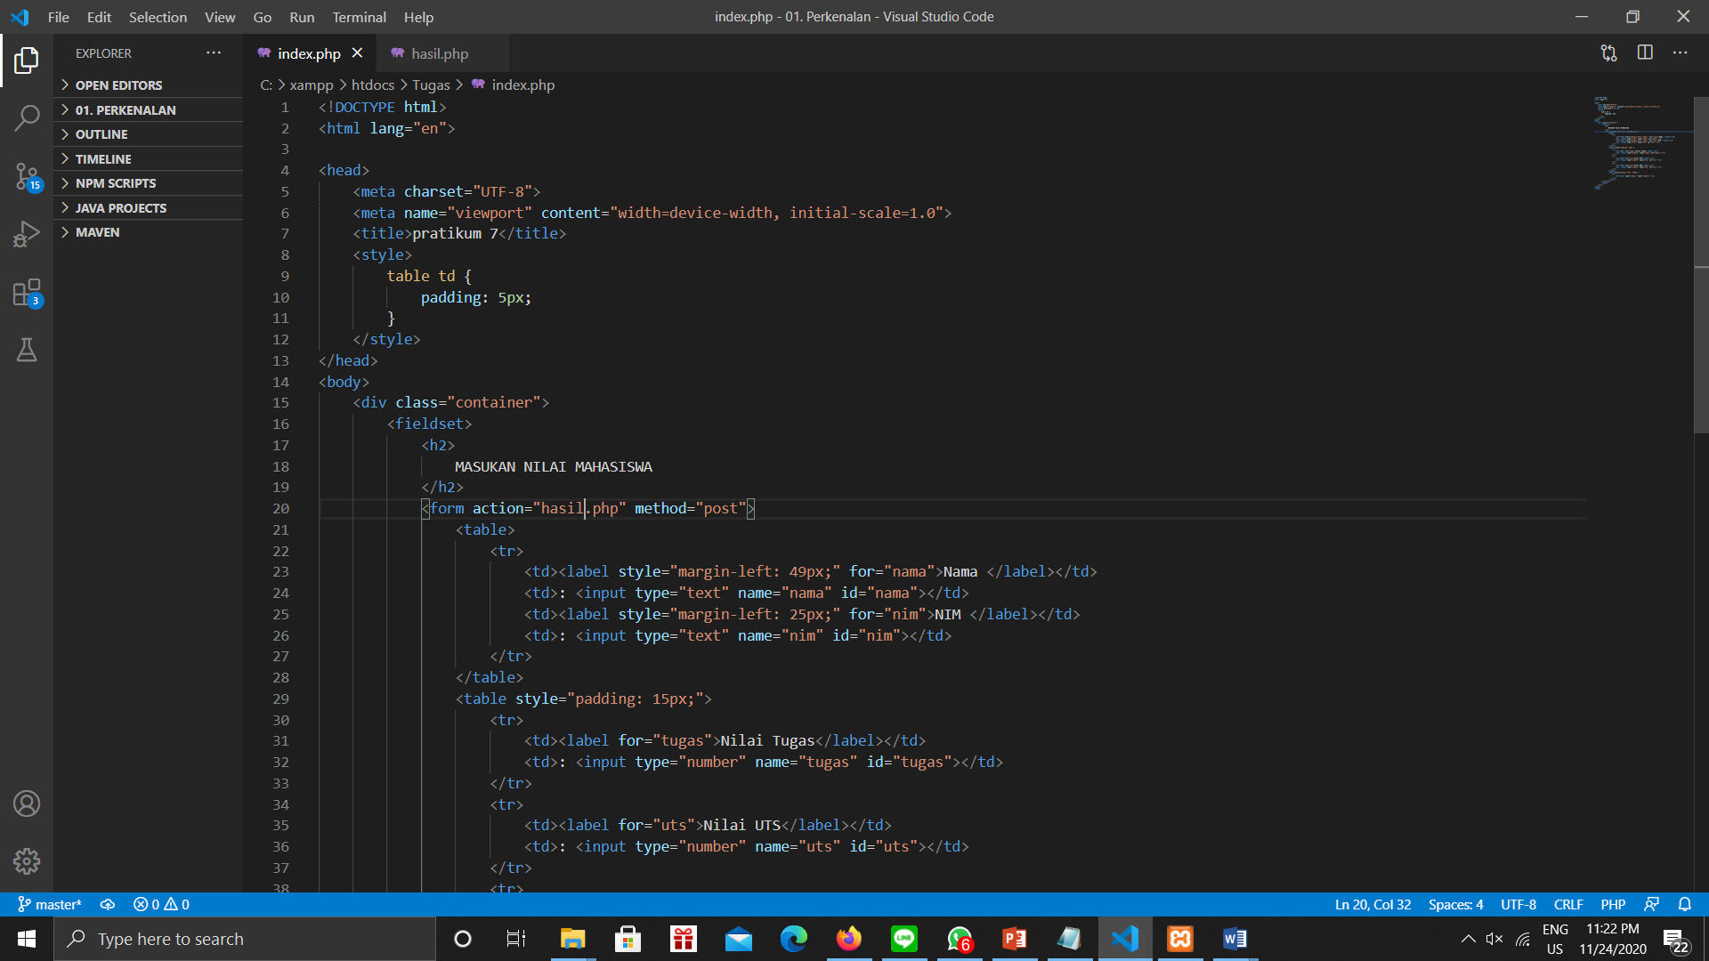

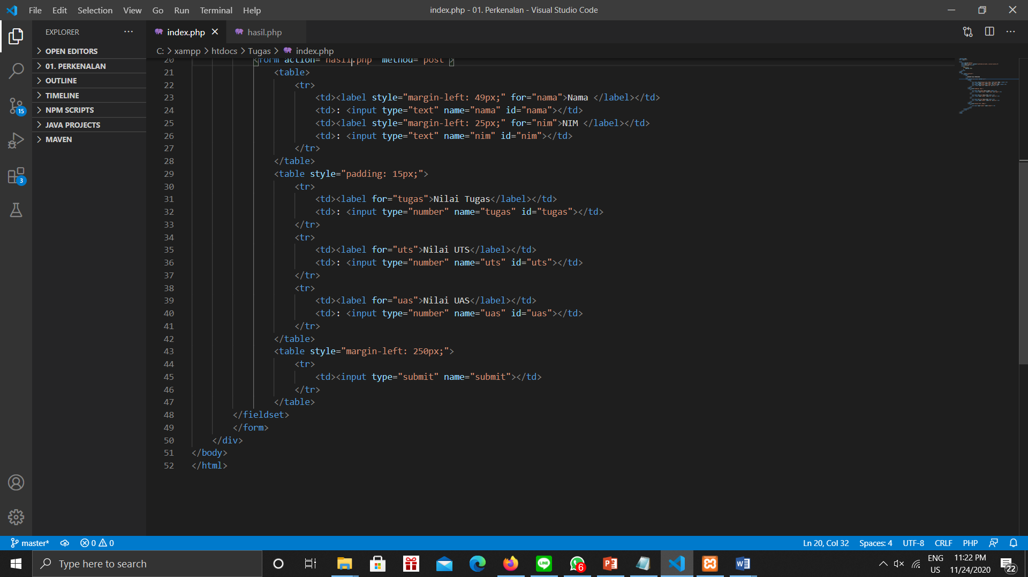

Penjelasan : Pada file index.php ini merupakan bagian awal dari tampilan nilai mahasiswa. Kemudian akan terdapat form yang berfungsi untuk memasukkan data dan nilai mahasiswa. Setelah memasukkan data tekan submit, maka akan ditampilkan nilai akhir.

### 3.1.2 hasil.php

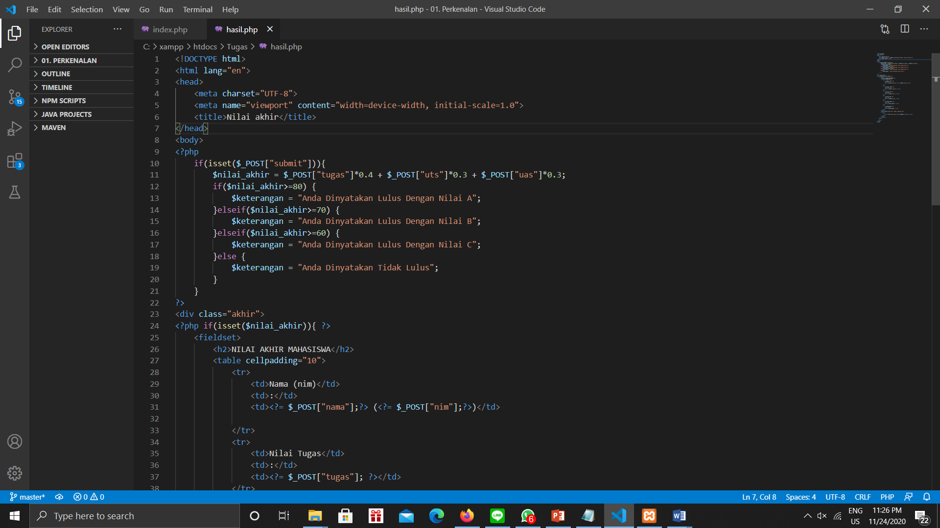

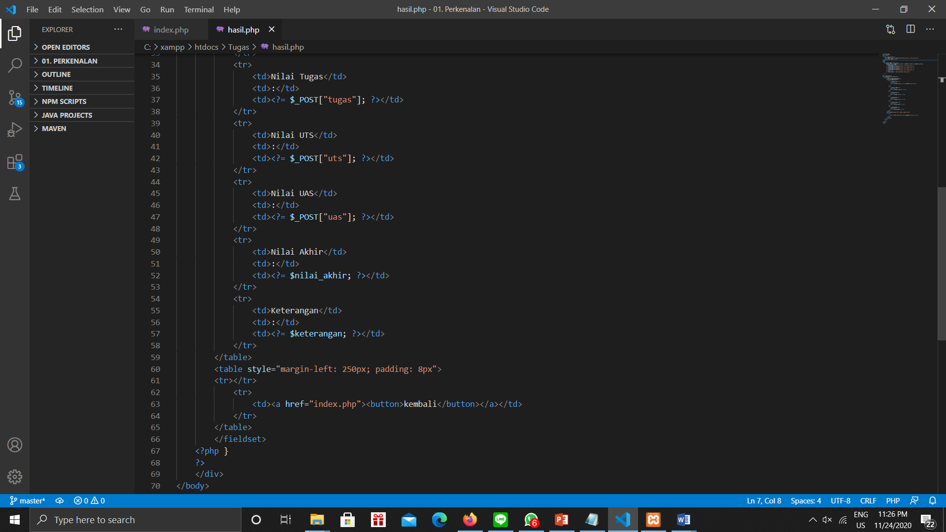

Penjelasan : Pada file hasil.php terdapat logika php untuk menghitung

nilai akhir dari inputan nilai tugas + nilai uts + nilai uas mahasiwa Dimana pada ketentuan terdapat bobot – bobot nilai yaitu, untuk nilai tugas bobotnya 0,4; nilai uts bobotnya 0,3; dan nilai uas bobotnya 0,3. Sehingga akan dinyatakan lulus pada predikat berapa sesuai dengan nilai akhir yang diperoleh dengan menggunakan kondisi if else. Di hasil.php ini juga terdapat data hasil logika php yang sudah dijelaskan sebelumnya. Data akan ditampilkan dalam bentuk table sama seperti masukan nilai mahasiswa diatas. Pada table nilai akhir mahasiswa juga terdapat button kembali yang berfungsi untuk memulai ulang.

## **3.2 Tampilan**

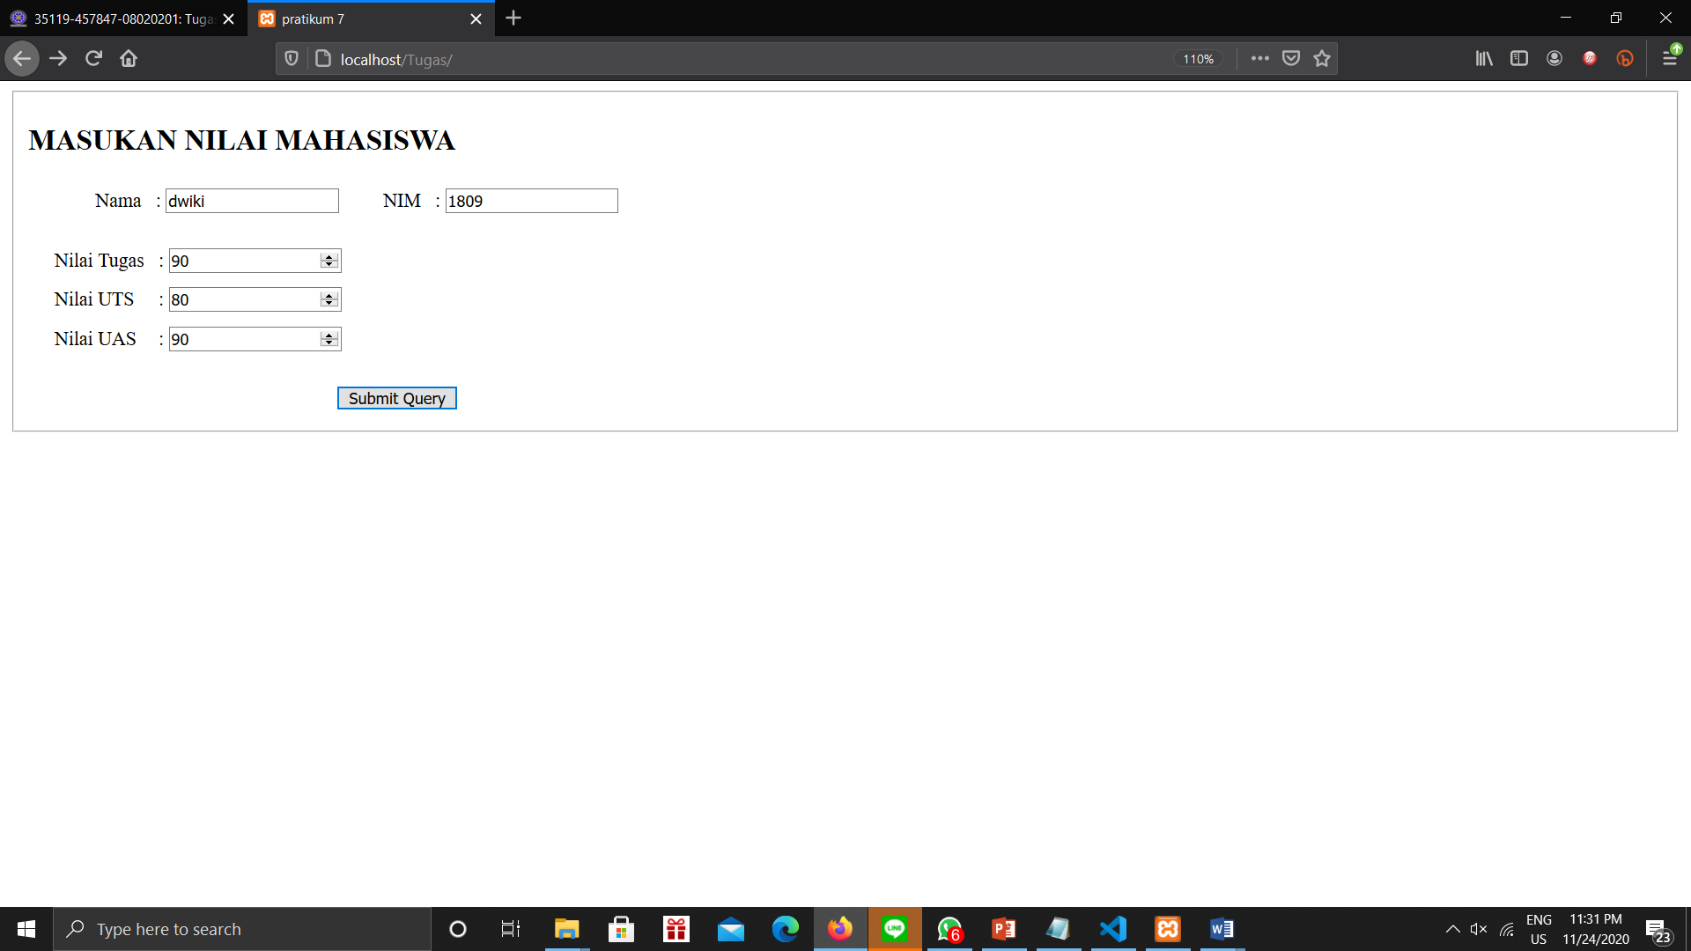

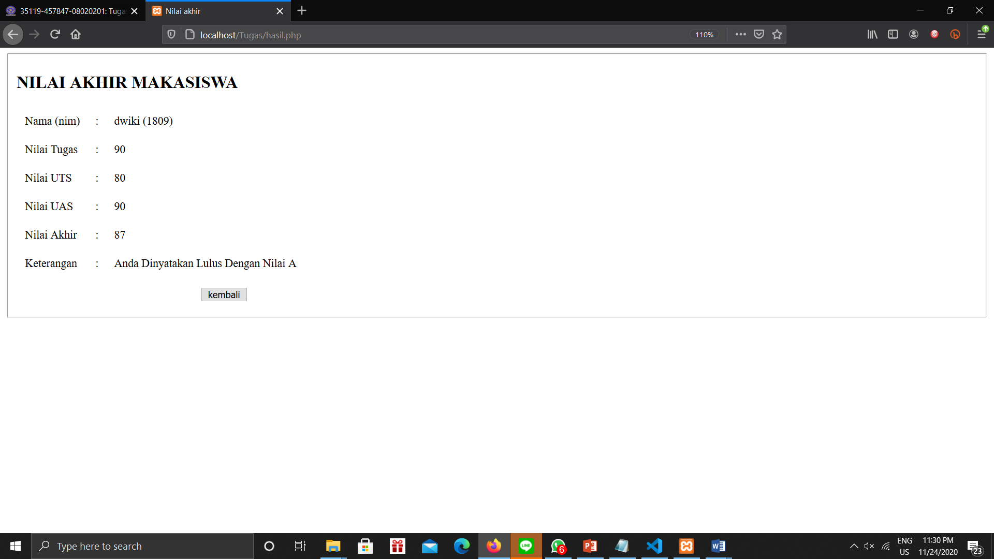

# **BAB IV**

**PENUTUP**

## **4.1 Simpulan**

PHP merupakan singkatan dari "Hypertext Preprocessor". PHP banyak digunakan open source script dengan bahasa scripting. PHP dieksekusi pada server. PHP gratis untuk didownload. File PHP dapat berupa teks, HTML, CSS, JavaScript, dan PHP. Kode kode PHP dijalankan di server, dan hasilnya dikembalikan ke browser sebagai file HTML.

PHP yang asli memiliki ekstensi ".php". PHP dapat menghasilkan konten halaman dinamis. PHP dapat membuat, membuka, membaca, menulis, menghapus, dan menutup file pada server. PHP dapat mengumpulkan data formulir. PHP dapat mengirim dan menerima cookies. PHP dapat menambah, menghapus, memodifikasi data dalam database. PHP dapat digunakan untuk mengontrol akses pengguna. PHP dapat mengenkripsi data.

## **4.2 Saran**

Diharapkan dapat mengerti dan memahami konsep bahasa pemrograman PHP dengan baik. Mengetahui dan memahami laju perkembangan bahasa pemrograman PHP yang digunakan.

# **DAFTAR PUSTAKA**

https://www.duniailkom.com/pengertian-dan-fungsi-php-dalam- pemograman-web/. (Diakses pada 21 November 2020).

https://www.petanikode.com/php-sintak/. (Diakses pada 21 November

2020)